Lösen von Gleichungen

Gleichung eingeben und auf das Symbol Löse klicken. Ergebnis wird als Bruch dargestellt.  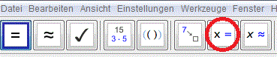 | 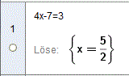
Oder: Löse[4x-7=3] eingeben | 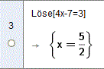
Gleichung eingeben und auf das Symbol Löse numerisch klicken. Ergebnis wird als Dezimalzahl dargestellt.  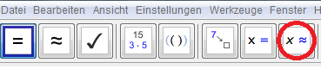 | 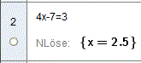
Oder: NLöse[4x-7=3] eingeben | 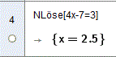
Man kann aber auch Äquivalenzumformungen durchführen:  Gleichung eingeben ohne Lösung.  In Zeile 6 holt man sich das Ergebnis aus Zeile 5  in Klammern durch die Taste ).  Dahinter schreibt man +3 und drückt =.  Man erhält das Ergebnis der Äquivalenzumformung.  In Zeile 7 holt man sich das Ergebnis aus Zeile 6  in Klammern durch die Taste ).  Dahinter schreibt man /8 und drückt =. | 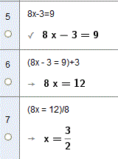

Lösen von quadratischen Gleichungen | 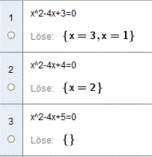
Lösen von Ungleichungen | 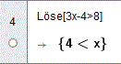
Lösen von Gleichungssystemen  Lise von Gleichungen mit {} und Liste von Variablen mit {} eingeben | 